МІНІСТЕРСТВО ОСВІТИ І НАУКИ УКРАЇНИ

НАЦІОНАЛЬНИЙ ТЕХНІЧНИЙ УНІВЕРСИТЕТ

«ХАРКІВСЬКИЙ ПОЛІТЕХНІЧНИЙ ІНСТИТУТ»

Кафедра «Програмна інженерія та інформаційні технології управління»

Звіт з лабораторної роботи №3

З предмету «Математична статистика»

Виконав:

Студент групи КН-36а

Рубан Ю. Д.

Перевірив:

Голоскоков О. Є.

Харків – 2018

## Тема: Работа с вероятностным калькулятором системе "Statistica". Визуализация данных. Создание отчета.

## Цель: Познакомиться с вероятностным калькулятором и визуализацией данных в пакете “Statistica”

## Задание на лабораторную работу

1. Открыть "Statistica"
2. В ДО "Basic Statistica and Tables" нажмите на кнопку "Open Data". В поле "File name" укажите имя файла, в поле "Directories" укажите имя своей папки и нажмите на кнопку "ОК". Выберите пункт меню "Probability calculator" и нажмите на кнопку "ОК".
3. В ДО "Probability calculator" в поле Distribution выберите тип распределения Z. Автоматически справа появляются поля, в которых можно задать параметры нормального распределения: среднее - mean, st.dev. - стандартное отклонение. Одновременно с выбором распределения в левом списке справа в калькуляторе появляются графики нормальной плотности (Density function) и функции распределения (Distribution Function).

Можно задать следующие опции:

* + **Inverse** - обратная функция распределения;
  + **Two-tailed** - двусторонний.
  + **l**-cumulative p-1 - p.
  + **Print** - печать.
  + **Create graph** - создать график.

В поле р задайте 0.5, в поле "mean" задайте 3, в поле "stdev." задайте 0. Включите опцию **"Create graph"** .Нажмите на кнопку "Compute".   
В поле р задайте 0.5, в поле "mean" задайте 5. в поле "stdev." задайте 0. Включите опцию **"Create graph"** и нажмите на кнопку "Compute".   
Проанализируйте, что происходит с графиками.   
В поле р задайте, в поле "mean" задайте 3, в поли "stdev." задайте 1. Включите опцию **"Create graph"**. Нажмите на кнопку "Compute".   
В поле р задайте уровень вероятности =0.5, в поле "mean" задайте 3, в поле "stdev." задайте 2.. Включите опцию **"Create graph"**. Нажмите на кнопку "Compute"   
В поле р задайте 0.5, в поле "mean" задайте 3, в поле "stdev." задайте 4. Включите опцию **"Create graph"**. Нажмите на кнопку "Compute"   
В поле р задайте 0.5, в поле "mean" задайте 3, в поле "stdev." задайте 6. Включите опцию **"Create graph"**. Нажмите на кнопку "Compute"   
Проанализируйте, как изменилась плотность нормального распределения при изменении стандартного отклонения.

1. Решите при помощи вероятностного калькулятора следующие задачи:
   * Известно, что в некоторой стране рост мужчин приближенно имеет нормальное распределение со средним 176 см и стандартным отклонением 7.63 см. Какова вероятность того, что рост случайно встреченного Вами мужчины будет не менее 186 см, 175 см.
   * Представьте, что вы попали в страну, где рост мужчин приближенно имеет нормальное распределение со средним 173 см и стандартным отклонением 8.65 см. Какова вероятность того, что рост случайно встреченного Вами мужчины будет не менее 195 см?
2. В ДО "Probability calculator" в поле Distribution выберите тип распределения t-распределения Стьюдента. Задайте число степеней свободы (df) равным 5 и р =0.95 и нажмите на кнопку "Compute". По таблицам вычислите функцию распределения с 0,95-квантилем. И сравните с вычисленной в системе.
3. В ДО "Probability calculator" в поле Distribution выберите тип распределения F. Задайте в поле р уровень значимости 0.05, в поле dfl число степеней свободы =1, в поле df2 число степеней свободы = 10. По таблицам вычислите соответствующую функцию распределения. И сравните с вычисленной в системе.
4. Откройте файл cena_rec.sta.
   * Graph, Stats 2 D Graphs, Scatterplott
   * Нажмите на кнопку Variable. По оси Х выберите переменную "Площадь", по оси Y - "Цена".
   * В поле "Type" задайте "Regular".
   * В поле "Fit" выберите "Linear" .
   * Нажмите на кнопку "ОК".
   * Постройте столбчатую диаграмму "Bar".
   * Постройте круговую диаграмму рассеивания "Pie"
   * Постройте ступенчатый график "Step Plot"
   * Настройте графики
   * Поместите график в отчет
5. Откройте файл "Olimp.sta"
   * Постройте трехмерные последовательные графики: Graph, Stats 3D Sequential Graphs.
   * Настройте графики.
   * Поместите график в отчет
6. Откройте файл "Val.sta".
   * Постройте графики в пространстве :Graph, Stats 3D XYZ Graphs.
   * Настройте графики.
   * Поместите график в отчет

## Выполнение работы

## Был открыт вероятностный калькулятор, в который были записаны следующие значения: В поле р задано 0.5, в поле "mean" задано 3, в поле "stdev." задано 0,0000001. Включено опцию "Create graph" (Рисунок 1, 2)

## Рисунок 1 – Настройки вероятностного калькулятора

## 

## Рисунок 2 – Результирующий график №1

## Для второго графика были введены следующие значения: В поле р задано 0.5, в поле "mean" задано 5, в поле "stdev." задано 0,0000001. Включено опцию "Create graph" (Рисунок 3)

## 

## Рисунок 3 – Рузльтирующий график №2

## Для третьего графка заданы следущие значения: В поле р задано 0.5, в поле "mean" задано 3, в поле "stdev." задано 1. Включено опцию "Create graph" (Рисунок 4)

## 

## Рисунок 4 – Результирующий график №3

## Для четвертого графка заданы следущие значения: В поле р задано 0.5, в поле "mean" задано 3, в поле "stdev." задано 2. Включено опцию "Create graph" (Рисунок 5)

## Рисунок 5 – Результирующий график №4

## Для пятого графка заданы следущие значения: В поле р задано 0.5, в поле "mean" задано 3, в поле "stdev." задано 4. Включено опцию "Create graph" (Рисунок 6)

## 

## Рисунок 6 – Результирующий график №5

## Для шестого графка заданы следущие значения: В поле р задано 0.5, в поле "mean" задано 3, в поле "stdev." задано 6. Включено опцию "Create graph" (Рисунок 7)

## 

## Рисунок 7 – Результирующий график №7

Плотность нормального распределения уменьшается при изменении стандартного отклонения.

* + 1. В ДО "Probability calculator" в поле Distribution был выбран тип распределения t-распределения Стьюдента. Было задано число степеней свободы (df) равным 5 и р =0.95 (Рис. 8).

## 

## Рисунок 8 – t-Распределение Стьюдента

* + 1. В ДО "Probability calculator" в поле Distribution был выбран тип распределения F. Был задан в поле р уровень значимости 0.05, в поле dfl число степеней свободы =1, в поле df2 число степеней свободы = 10 (Рис. 9).

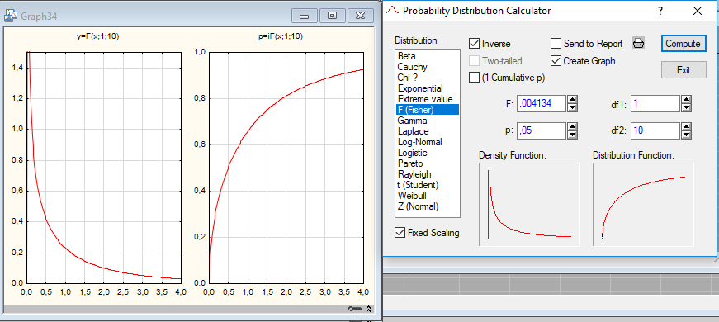  
Рисунок 9 – Распределение Фишера

* + 1. Был открыт файл cena_rekl.sta. Далее в пункте Graph, Stats 2 D Graphs, Scatterplott были выбраны переменные: по оси Х – «Площадь», по оси Y - "Цена". В поле "Type" задано "Regular". В поле "Fit" выбрано "Linear" .(Рисунок 10, 11)

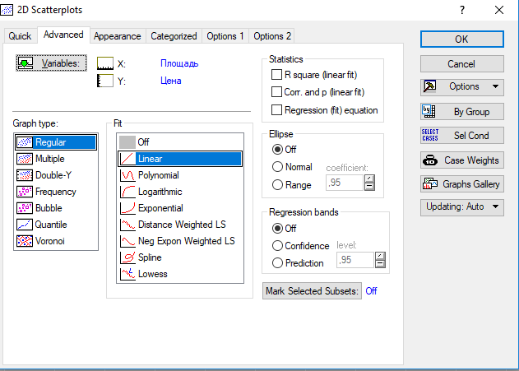

Рисунок 10 – Настройки для диаграммы рассеивания

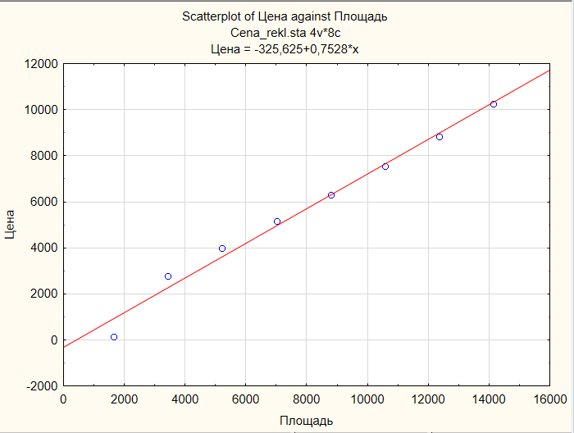

Рисунок 11 – Диаграмма рассеивания

* + 1. Были сделаны: столбчастая диаграмма “Bar” и круговая диаграмма “Pie”.. Диаграммы показаны на рисунках 12, 13.

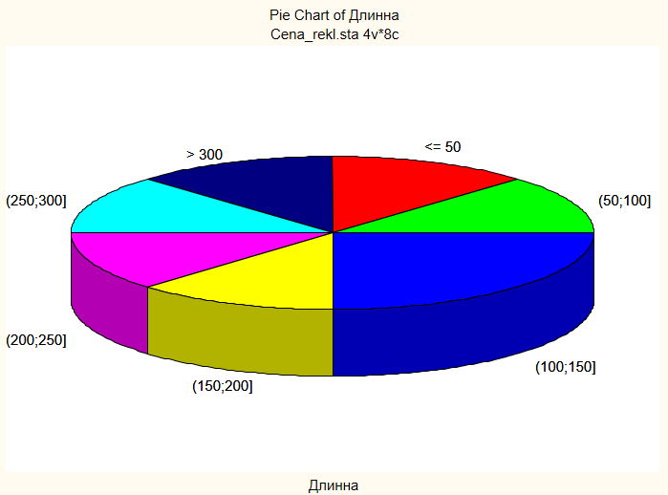

Рисунок 12 – Круговая диаграмма “Pie”

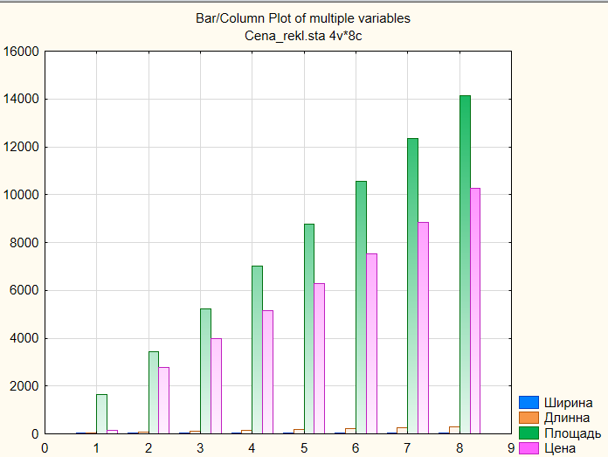

Рисунок 13 – Столбчастая диаграмма “Bar”

## Для файла Olimp.sta был построен последовательный 3D график. Он показан на рисунке 14.

## 

## Рисунок 14 – Последовательный 3D график.

## Для файла Kyrs_val.sta был построен 3D XYZ график. Он показан на рисунке 15.

## 

## Рисунок 15 – XYZ 3D график

## Выводы

## В данной лабораторной работе была произведена работа с вероятностным калькулятором системе «Statistica». Также была изучена визуализация данных, а именно построение: 2D, 3D XYZ и 3D Sequential Graph графиков.